1. **工具安装**

1.1、mmc_production工具安装

1、将”xx”压缩包解压后，点击”OpenXMLSDKV25”进行安装；

2、再点击“mmc_production_2”，进行设置，

1、点击“刷写MMC信息”，点击“修改产品信息”，输入密码75022801，输入相关信息（具体信息询问马文星或姜国武），点击“确认信息”。此时在同文件夹下有“config”文件生成。

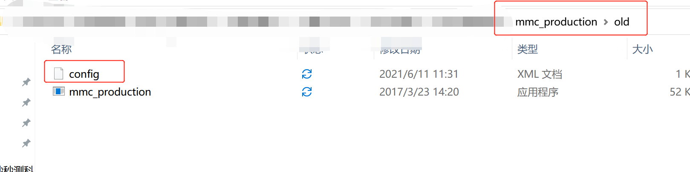

注意：每次量产询问马文星或者姜国武生产信息，若有变动，则按本部分修改

1.2、安装flashprogrammer软件；

**2、烧录治具介绍**

用胶布包裹的USB被mmc_production_2软件使用；

另一个USB则是被flash programmer软件使用；

**3、操作步骤**

3.1、mmc_production_2的串口确认；

a、在USB扩展器上仅插“带胶布”的USB，打开mmc_production_2后绿色方框内选择com口。

b、一般情况会自动出现可用com口，若出现COM1，则需要点击绿色方框内箭头选择可用（COM1一般情况下不是）；

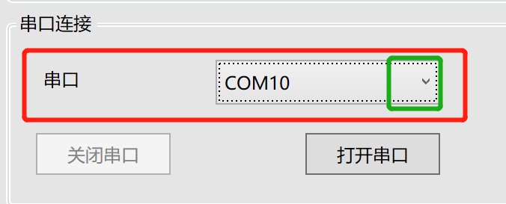

c、然后点击 “打开串口”

3.2、mmc_production_2的生产信息确认

请联系硬件工程师马文星远程确认，每次生产都不太相同；

3.2、打开flash programmer软件，连接和xds100v3和工装电路板；

软件中选择refresh，弹出device：cc2640，选中cc2460；

man选项卡中选择hex文件（OwlPro_2003.hex）；

右边框中选中lock debug interface；

actions下选中 erase 、program、verify，然后点击run按钮；

3.3、最终会提示success，代表成功；烧录成功后在mainwindow日志里显示：

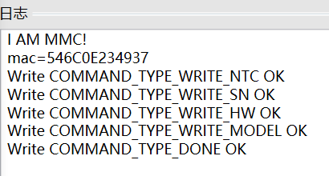

注：当烧录成功后再烧录时提示端口被锁，需要从新设置：点击右上交配置按钮，选择cc26xx….forced mass erase;然后在点击烧录即可。

**注1：hex文件放置的路径不能有中文；**